รายงานผลการปฏิบัติราชการตามคำรับรองการปฏิบัติราชการ (รายตัวชี้วัด) |  | รอบ 9 เดือน
 |  | รอบ 12 เดือน
ชื่อตัวชี้วัด : 1.2 ร้อยละจำนวนวิสาหกิจขนาดกลางและขนาดย่อม และวิสาหกิจชุมชน ที่ได้รับการพัฒนามีผลิตภาพเพิ่มขึ้น
ผู้กำกับดูแลตัวชี้วัด : นางศิริรัตน์ จิตต์เสรี  รองอธิบดีกรมส่งเสริมอุตสาหกรรม (CCO)  โทรศัพท์ : 02 202 4445 | ผู้จัดเก็บข้อมูล :  นางศุภวัลย์ ตันติธนวัฒน์ โทรศัพท์ : 02202 4490  นางสุชาดา โพธิ์เจริญ โทรศัพท์ : 02202 4590
คำอธิบาย :
- วัดผลความสำเร็จจากร้อยละของจำนวนวิสาหกิจขนาดกลางและขนาดย่อม และวิสาหกิจชุมชน ที่ได้รับ พัฒนามีผลิตภาพเพิ่มสูงขึ้น โดยวัดผลสำเร็จจากผู้รับบริการในกิจกรรมการพัฒนาศักยภาพวิสาหกิจขนาดกลางและขนาดย่อม (SMEs) ในภาคอุตสาหกรรม และกิจกรรมพัฒนาศักยภาพวิสาหกิจชุมชนในภาคอุตสาหกรรม สามารถนำความรู้ที่ได้ไปพัฒนาธุรกิจอุตสาหกรรมที่ประกอบการอยู่ให้มีผลิตภาพในการผลิตเพิ่มขึ้น
- วัดผลสำเร็จโดยเปรียบเทียบกับจำนวนวิสาหกิจขนาดกลางและขนาดย่อม (SMEs) และวิสาหกิจชุมชน ที่ได้รับบริการจากกรมส่งเสริมอุตสาหกรรมในปีงบประมาณ 2557 และมีผลการดำเนินงาน โดยเป็นผลโดยตรงจากการมารับบริการหรือเข้าร่วม ในเงื่อนไข ดังนี้ ข้อใดข้อหนึ่ง คือ
1. มีการลดการสูญเสียต่อหน่วยลงได้ ไม่น้อยกว่า ร้อยละ 3
2. มีการลดต้นทุนการผลิตต่อหน่วยลงได้ไม่น้อยกว่า ร้อยละ 6
3. มีมูลค่ายอดขายเพิ่มขึ้นจากเดิม ไม่น้อยกว่า ร้อยละ 9
สูตรการคำนวณ :
จำนวนวิสาหกิจขนาดกลางและขนาดย่อม และวิสาหกิจชุมชนที่ได้รับการพัฒนาที่มีผลิตภาพในการผลิตเพิ่มสูงขึ้น X 100
จำนวนวิสาหกิจขนาดกลางและขนาดย่อม และวิสาหกิจชุมชนที่ได้รับบริการ

ข้อมูลผลการดำเนินงาน :
กรมส่งเสริมอุตสาหกรรมได้ส่งเสริมธุรกิจอุตสาหกรรมให้มีผลิตภาพเพิ่มสูงขึ้น โดยวัดผลสำเร็จจากกิจกรรมการพัฒนาศักยภาพวิสาหกิจขนาดกลางและขนาดย่อม (SMEs) ในภาคอุตสาหกรรม และกิจกรรมการพัฒนาวิสาหกิจชุมชนในภาคอุตสาหกรรม เพื่อให้เกิดการพัฒนาขีดความสามารถของธุรกิจอุตสาหกรรม และสามารถนำความรู้ที่ได้ไปพัฒนาธุรกิจอุตสาหกรรมที่ประกอบการอยู่ให้มีผลิตภาพในการผลิตเพิ่มขึ้น วัดผลสำเร็จของตัวชี้วัดนี้จากการสำรวจข้อมูล โดยใช้แบบสอบถามกลางเพื่อเก็บผลลัพธ์ จำนวนธุรกิจอุตสาหกรรมที่ได้รับการส่งเสริมพัฒนามีผลิตภาพเพิ่มสูงขึ้น
กรมส่งเสริมอุตสาหกรรม จะวัดผลสำเร็จจากร้อยละของจำนวนธุรกิจอุตสาหกรรมที่ได้รับการส่งเสริมพัฒนามีผลิตภาพเพิ่มสูงขึ้น โดยจะวัดผลสำเร็จหลังจากได้รับการรับบริการจากกรมฯ ผ่านไปอย่างน้อย 3-6 เดือน ตามเงื่อนไข
- มีการลดการสูญเสียต่อหน่วยลงได้ไม่น้อยกว่าร้อยละ 3 หรือ
- มีการลดต้นทุนการผลิตต่อหน่วยลงได้ไม่น้อยกว่าร้อยละ 6 หรือ
- มีมูลค่ายอดขายเพิ่มขึ้นจากเดิมไม่น้อยกว่าร้อยละ 9
โดยในปีงบประมาณ พ.ศ. 2557 กรมส่งเสริมอุตสาหกรรมกำหนดเป้าหมายธุรกิจอุตสาหกรรมเข้ารับบริการเพื่อเพิ่มประสิทธิภาพ ประกอบด้วย
- กิจกรรมการพัฒนาศักยภาพวิสาหกิจขนาดกลางและขนาดย่อม (SMEs) ในภาคอุตสาหกรรม เป้าหมาย จำนวน 1,850 ราย
- กิจกรรมการพัฒนาวิสาหกิจชุมชนในภาคอุตสาหกรรม เป้าหมาย จำนวน 350 กลุ่ม
โดยมีแผนและผลการดำเนินงาน แยกรายไตรมาสดังนี้
กิจกรรม | ไตรมาสที่ 1 | ไตรมาสที่ 2 | ไตรมาสที่ 3 | ไตรมาสที่ 4 | รวม
การพัฒนาศักยภาพวิสาหกิจขนาดกลางและขนาดย่อม (SMEs) ในภาคอุตสาหกรรม (แผน : กิจการ) | 16 | 37 | 306 | 148 | 1850  กิจการ
จำนวนวิสาหกิจขนาดกลางและขนาดย่อม (SMEs) ในภาคอุตสาหกรรมได้รับการพัฒนาศักยภาพ (ผล: กิจการ) | 18 | 242 | 350 | 1191 | 1871  กิจการ
การพัฒนาวิสาหกิจชุมชนในภาคอุตสาหกรรม (แผน:กลุ่ม) | 22 | 60 | 79 | 189 | 350  กลุ่ม
จำนวนวิสาหกิจชุมชนในภาคอุตสาหกรรมได้รับการพัฒนา (ผล) | 22 | 63 | 36 | 229 | 350  กลุ่ม
กรมส่งเสริมอุตสาหกรรม จะวัดผลสำเร็จร้อยละของจำนวนธุรกิจอุตสาหกรรมที่ได้รับการส่งเสริมพัฒนามีผลิตภาพเพิ่มสูงขึ้น โดยจะวัดผลสำเร็จหลังจากได้รับการรับบริการจากกรมฯ ผ่านไปอย่างน้อย 3-6 เดือน ตามเงื่อนไขที่กำหนด
กิจกรรม | จำนวนธุรกิจอุตสาหกรรมเป้าหมายที่ได้รับการส่งเสริม (ราย) | จำนวนธุรกิจอุตสาหกรรมที่อยู่ในเงื่อนไขการจัดเก็บผลลัพธ์ หลังได้รับบริการ 3-6 เดือน (ราย) | จำนวนธุรกิจอุตสาหกรรมเป้าหมายที่ได้รับการพัฒนามีผลิตภาพเพิ่มสูงขึ้น |  |  |  | ร้อยละของจำนวนวิสาหกิจที่ได้รับการส่งเสริมมีผลิตภาพเพิ่มขึ้น
 |  |  | ลดการสูญเสียต่อหน่วยลงได้ไม่น้อยกว่าร้อยละ 3  (ราย) | ลดต้นทุนการผลิตต่อหน่วยลงได้ไม่น้อยกว่าร้อยละ 6  (ราย) | มูลค่ายอดขายเพิ่มขึ้นจากเดิมไม่น้อยกว่าร้อยละ 9 (ราย) | รวม  (ราย)
วิสาหกิจขนาดกลางและขนาดย่อม (SMEs) ในภาค อุตสาหกรรมได้รับ การพัฒนาศักยภาพ | 1,850 | 610 | 179 | 191 | 66 | 436 | 71.47
วิสาหกิจชุมชนในภาค อุตสาหกรรมได้รับการพัฒนา | 350 | 166 | 3 | 45 | 50 | 98 | 59.02
รวม |  | 776 | 182 | 236 | 116 | 534
 |  |  | 534
ร้อยละของจำนวนธุรกิจอุตสาหกรรม ได้รับการส่งเสริมพัฒนามีผลิตภาพเพิ่มขึ้น |  | = 534 = 68.81  776

เกณฑ์การให้คะแนน :
ช่วงการปรับเกณฑ์การให้คะแนน +/- ร้อยละ 1.5 ต่อ 1 คะแนน โดยกำหนดเกณฑ์การให้คะแนนดังนี้

ระดับคะแนน | เกณฑ์การให้คะแนน
1 | 63.74
2 | 65.24
3 | 66.74
4 | 68.24
5 | 69.74

เงื่อนไข :
- ระบบเศรษฐกิจอยู่ในภาวะปกติ
- วัดผลสำเร็จผลิตภาพเพิ่มขึ้นจากวิสาหกิจขนาดกลางและขนาดย่อม และวิสาหกิจชุมชน ที่ได้รับบริการจากกรมส่งเสริมอุตสาหกรรม ผ่านไปอย่างน้อย 3-6 เดือน เนื่องจากผู้รับบริการต้องใช้ระยะเวลาในการนำความรู้ที่ได้รับจากกิจกรรมของกรมส่งเสริมอุตสาหกรรม ไปพัฒนาให้มีผลิตภาพเพิ่มขึ้นตามเงื่อนไข หลังได้รับบริการ 3-6 เดือน

การคำนวณคะแนนจากผลการดำเนินงาน :

ตัวชี้วัด/ข้อมูลพื้นฐาน  ประกอบตัวชี้วัด | ผลการดำเนินงานในปีงบประมาณ พ.ศ. |  |  | น้ำหนัก  (ร้อยละ) | ผลการดำเนินงาน | ค่าคะแนนที่ได้ | ค่าคะแนน ถ่วงน้ำหนัก
 | 2554 | 2555 | 2556
ร้อยละจำนวนวิสาหกิจขนาดกลางและขนาดย่อม และวิสาหกิจชุมชน ที่ได้รับการพัฒนามีผลิตภาพเพิ่มขึ้น | - | 45.46 | 66.74 | 15 | 68.81 | 4.3800 | 0.6570

คำชี้แจงการปฏิบัติงาน/มาตรการที่ได้ดำเนินการ
กรมส่งเสริมอุตสาหกรรมได้จัดทำแบบสอบถามกลาง และกำหนดให้ผู้รับผิดชอบผลผลิต/กิจกรรม จัดเก็บข้อมูลจากวิสาหกิจขนาดกลางและขนาดย่อม และวิสาหกิจชุมชนที่รับบริการ จากกิจกรรมการพัฒนาศักยภาพวิสาหกิจขนาดกลางและขนาดย่อม (SMEs) ในภาคอุตสาหกรรม และกิจกรรมพัฒนาศักยภาพวิสาหกิจชุมชนในภาคอุตสาหกรรม ซึ่งเกิดผลสำเร็จในด้านต่างๆ ตามแนวทางที่ได้ให้บริการ ในระดับร้อยละหลังบริการแล้วเสร็จอย่างน้อย 3- 6 เดือน
ปัจจัยสนับสนุนต่อการดำเนินงาน :
- มีการชี้แจงวิธีการจัดเก็บผลลัพธ์ ตั้งแต่ต้นปีงบประมาณ
- มีนโยบายในการเร่งรัดการดำเนินงานอย่างต่อเนื่อง

อุปสรรคต่อการดำเนินงาน :
ไม่มี
ข้อเสนอแนะสำหรับการดำเนินงานในปีต่อไป :

หลักฐานอ้างอิง :
- เอกสารรายงานผลการดำเนินงาน
- ตัวอย่างแบบสอบถาม

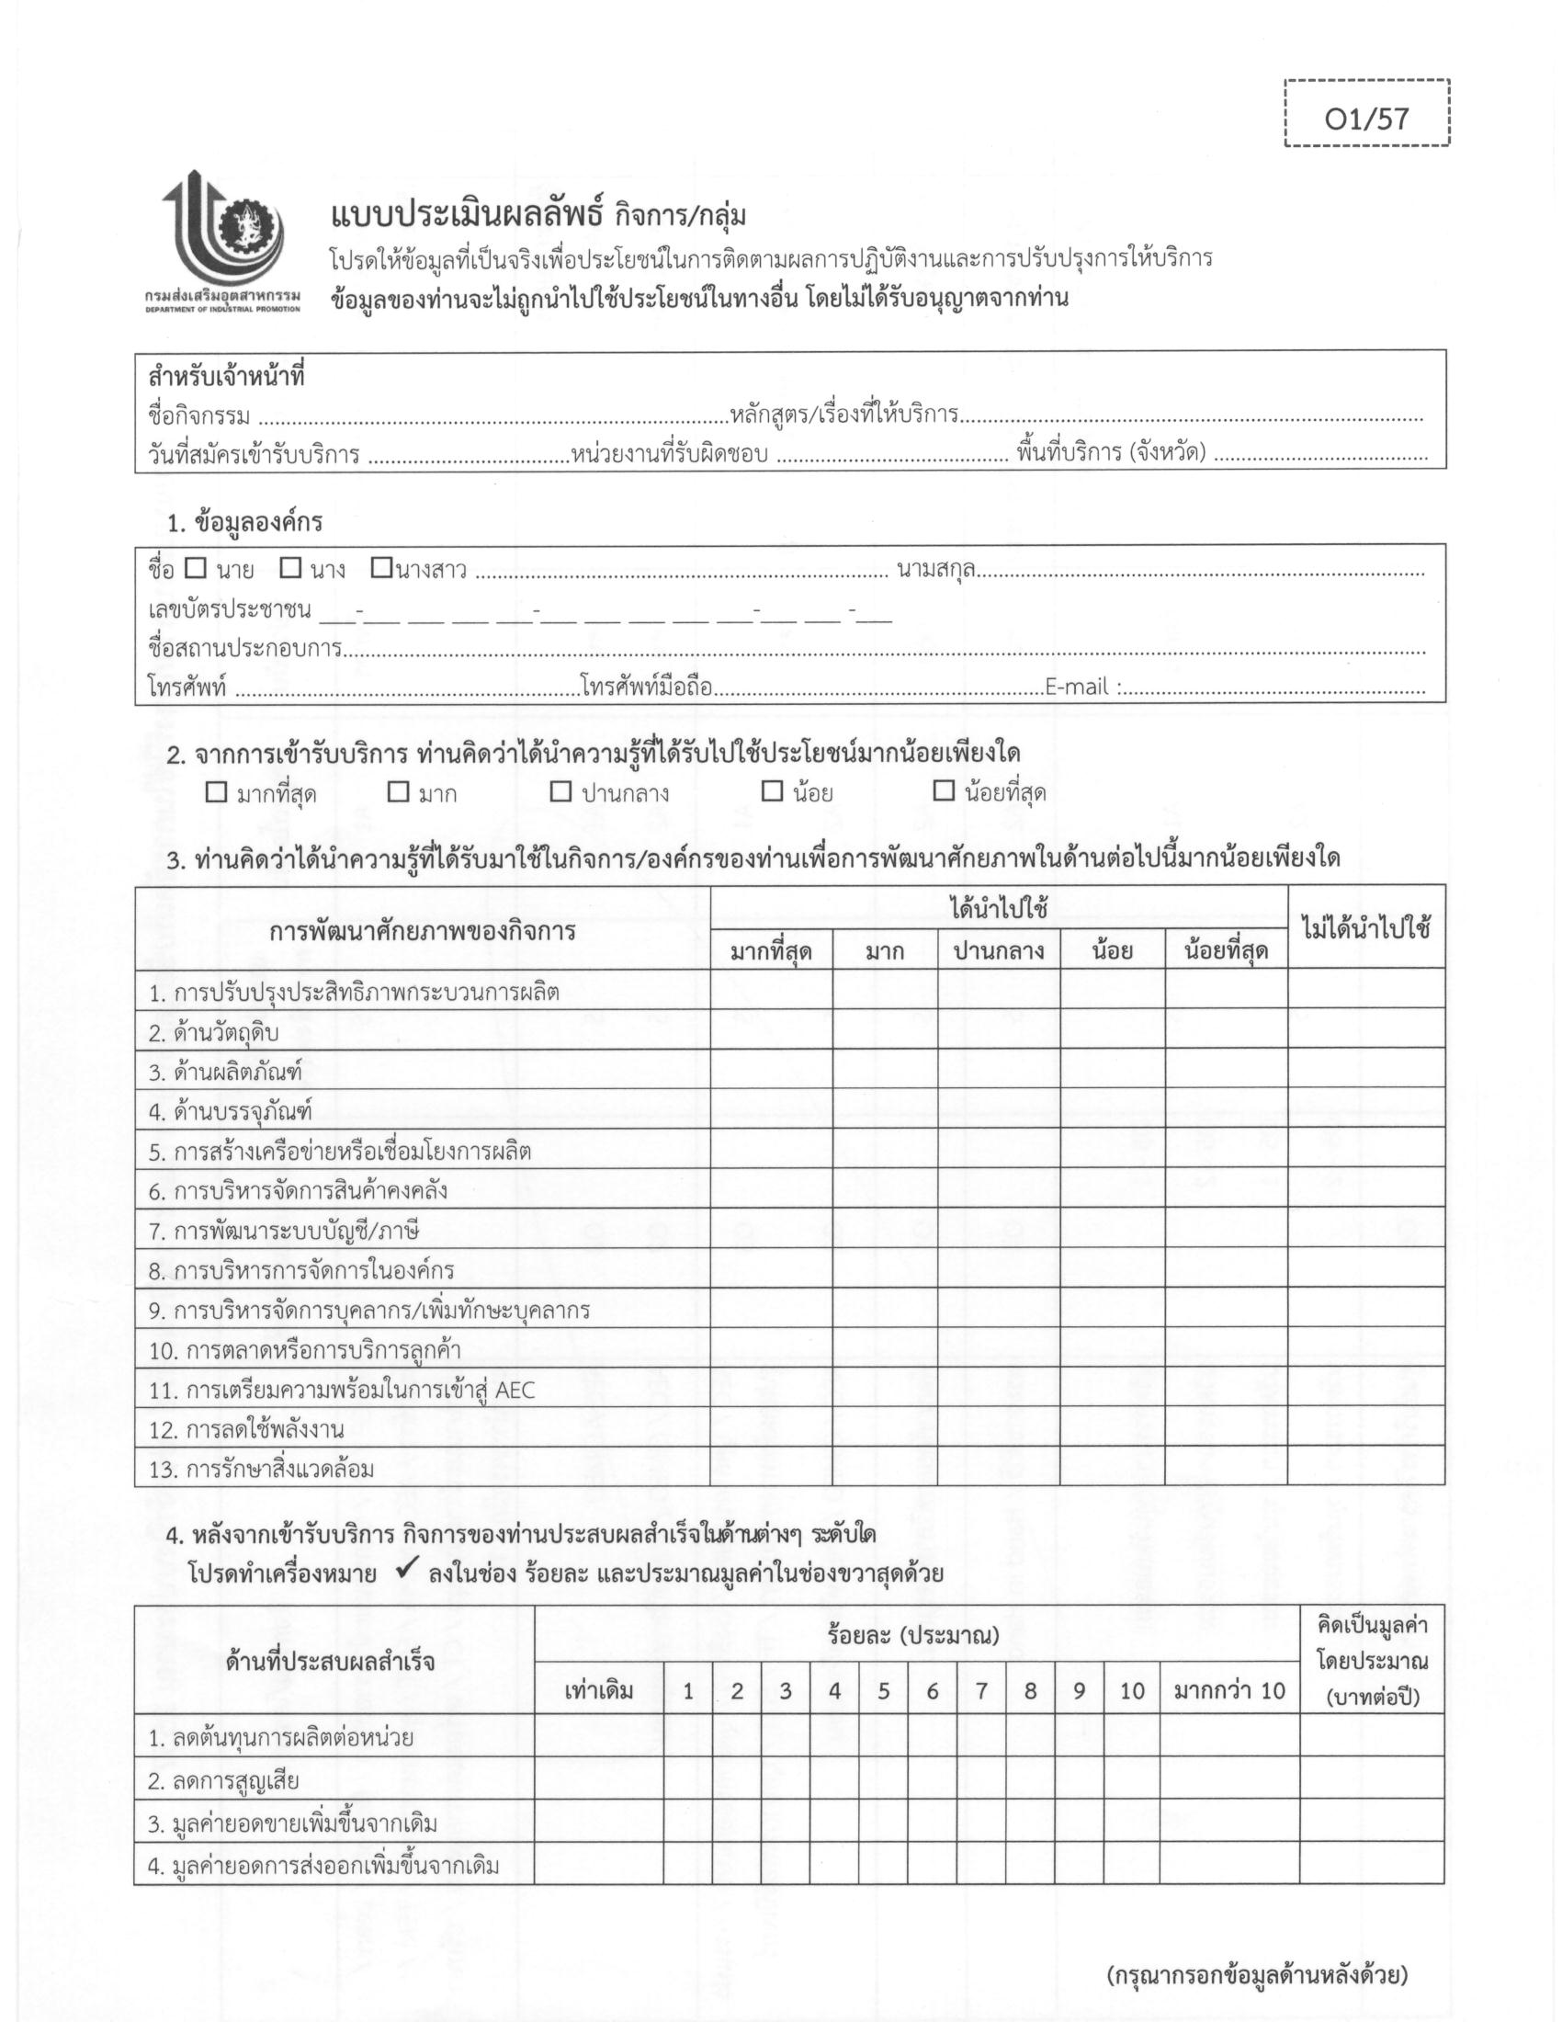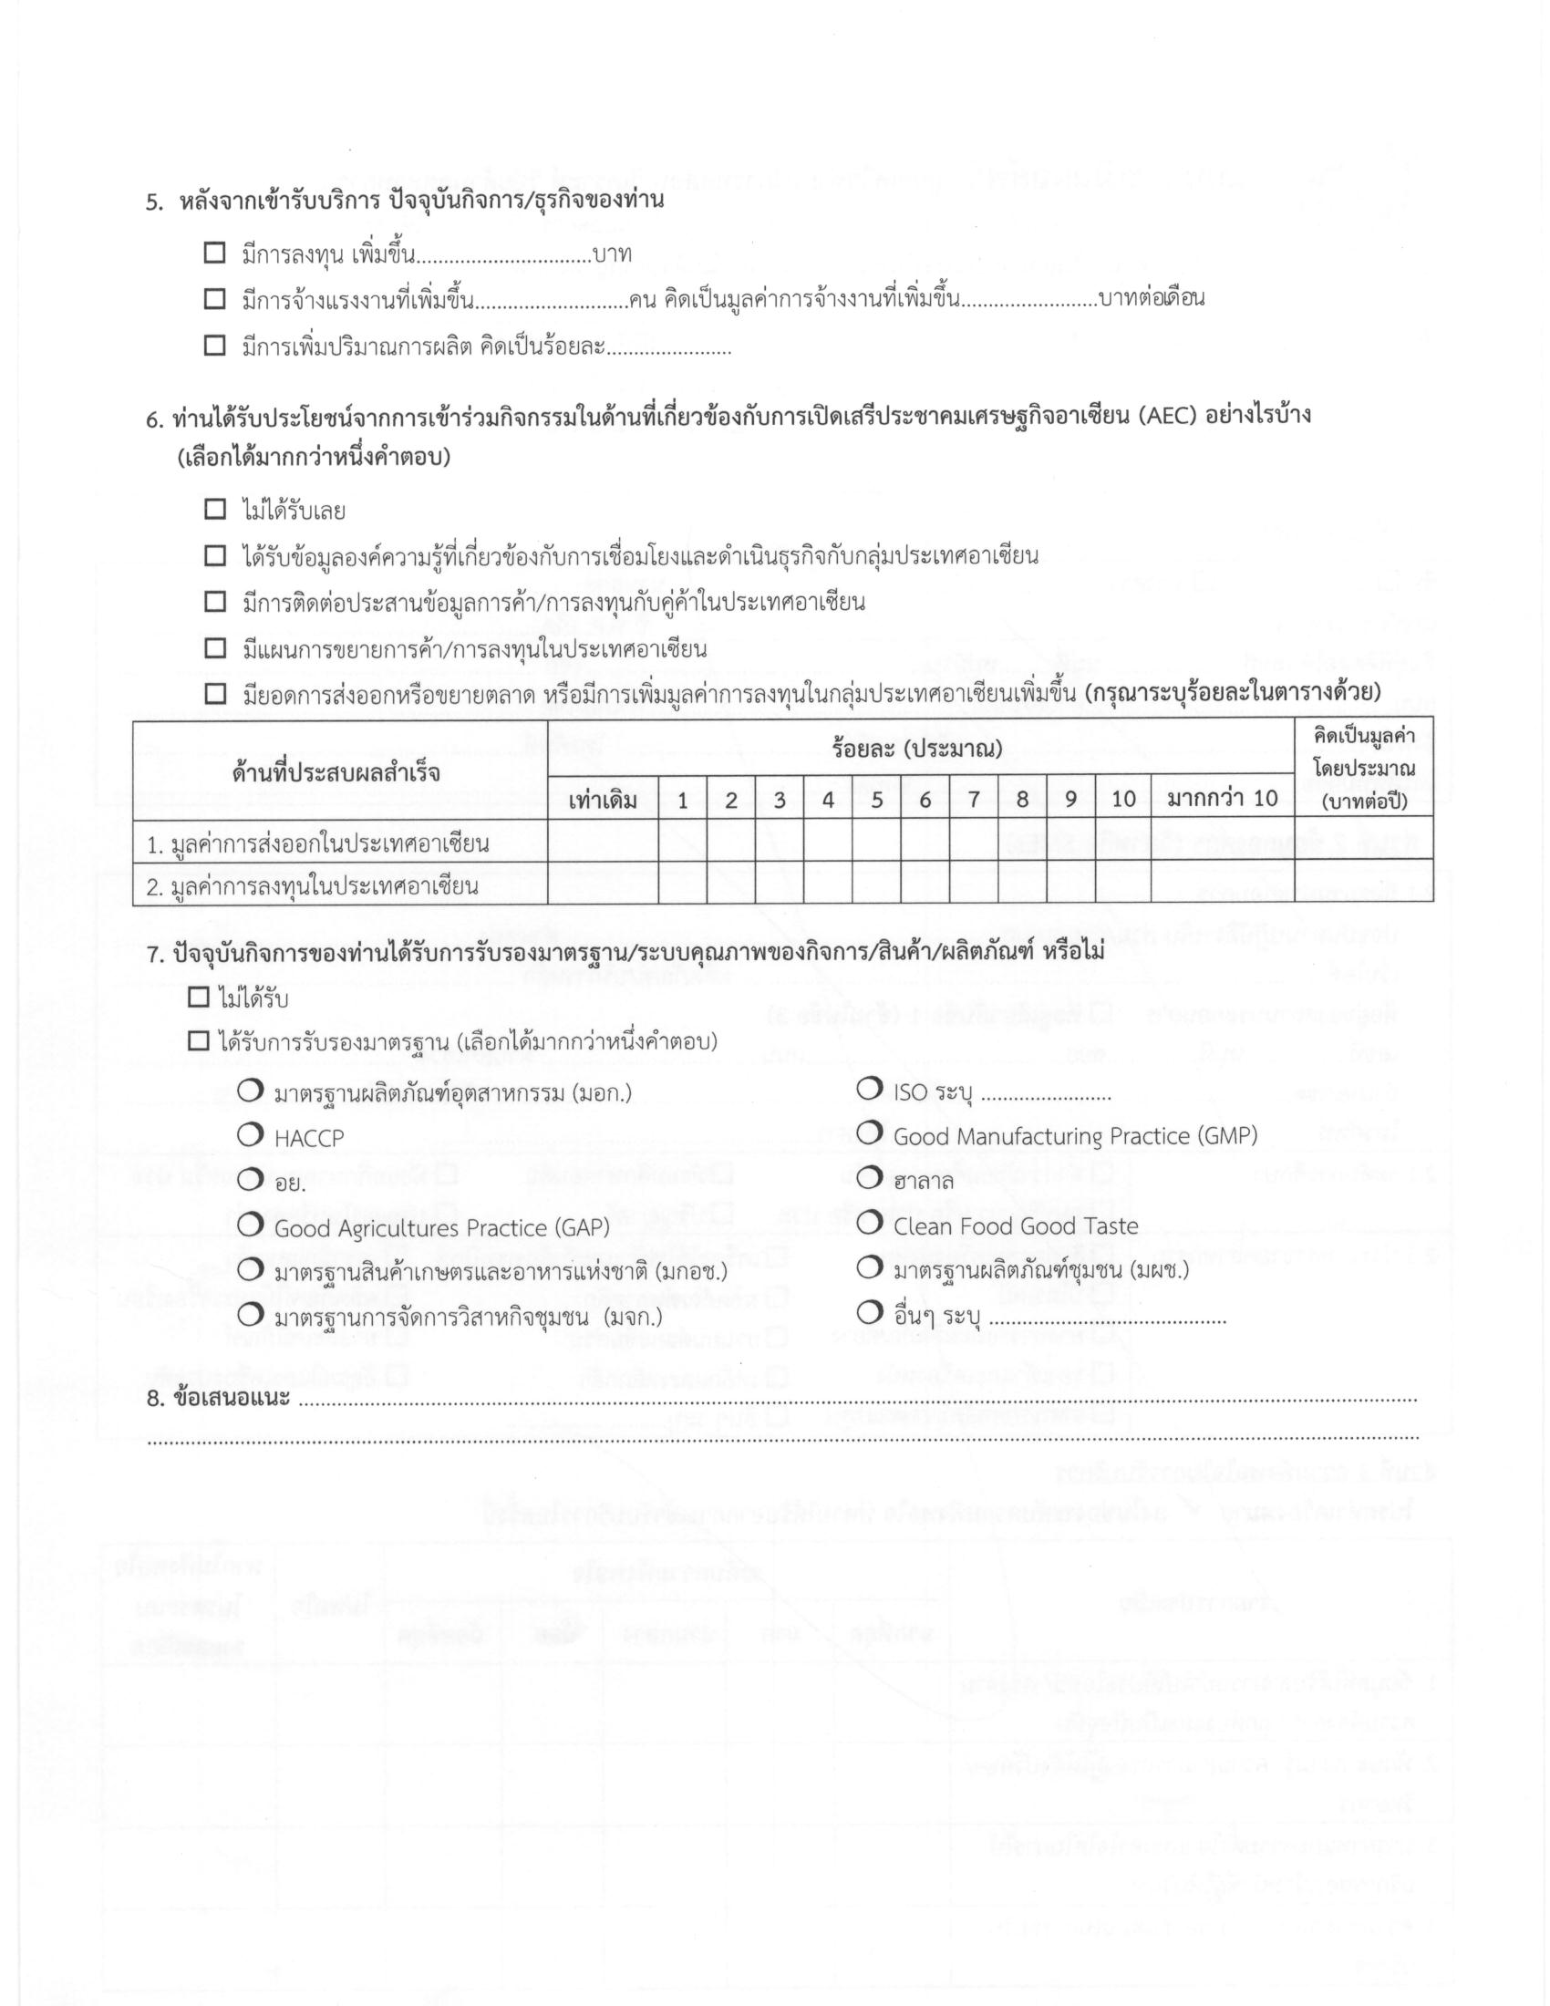

รายงานผลการปฏิบัติราชการตามคำรับรองการปฏิบัติราชการ (รายตัวชี้วัด) |  | รอบ 9 เดือน
 |  | รอบ 12 เดือน
ชื่อตัวชี้วัด : 1.3 ร้อยละของจำนวนวิสาหกิจที่ได้รับการส่งเสริมและพัฒนามีมูลค่าการส่งออกหรือการลงทุนเพิ่มขึ้น
ผู้กำกับดูแลตัวชี้วัด : นางศิริรัตน์ จิตต์เสรี  รองอธิบดีกรมส่งเสริมอุตสาหกรรม (CCO)  โทรศัพท์ : 02 202 4445 | ผู้จัดเก็บข้อมูล :  นางเพ็ญศรี ทองนพคุณ โทรศัพท์ : 02367 8278  นายวิฤทธิ์ วิเศษสินธุ์ โทรศัพท์ : 02202 4488  นายเจตนิพิฐ รอดภัย โทรศัพท์ : 02202 4559  นางศุภวัลย์ ตันติธนวัฒน์ โทรศัพท์ : 02202 4490  นางสุชาดา โพธิ์เจริญ โทรศัพท์ : 02202 4590
คำอธิบาย :
วิเคราะห์ความสำเร็จจากจำนวนวิสาหกิจ ที่ได้รับการส่งเสริมและพัฒนาในการให้คำปรึกษาแนะนำเชิงลึก ภายใต้โครงการพัฒนาขีด ความสามารถในการแข่งขันอุตสาหกรรมแฟชั่นไทย มีมูลค่าการส่งออกหรือการลงทุนเพิ่มขึ้น โดยในปีงบประมาณ พ.ศ. 2557 มีจำนวนเป้าหมายวิสาหกิจที่ได้รับการส่งเสริมและพัฒนาจำนวน 225 กิจการ
สูตรการคำนวณ : ร้อยละของจำนวนวิสาหกิจที่ได้รับการส่งเสริมและพัฒนามีมูลค่าการส่งออกหรือการลงทุนเพิ่มขึ้น
จำนวนวิสาหกิจที่ได้รับการส่งเสริมและพัฒนามีมูลค่าการส่งออกหรือการลงทุนเพิ่มขึ้น x 100
จำนวนวิสาหกิจที่เข้าร่วมโครงการพัฒนาขีดความสามารถในการแข่งขันอุตสาหกรรมแฟชั่นไทยจำนวน 225 กิจการ

ข้อมูลผลการดำเนินงาน :
กรมส่งเสริมอุตสาหกรรม จะวัดผลสำเร็จร้อยละของจำนวนจำนวนวิสาหกิจ ที่ได้รับการส่งเสริมและพัฒนาในการให้คำปรึกษาแนะนำเชิงลึก ภายใต้โครงการพัฒนาขีด ความสามารถในการแข่งขันอุตสาหกรรมแฟชั่นไทย มีมูลค่าการส่งออกหรือการลงทุนเพิ่มขึ้น
โดยในปีงบประมาณ พ.ศ. 2557 กรมส่งเสริมอุตสาหกรรมกำหนดเป้าหมายวิสาหกิจเข้ารับบริการ จำนวน 225 ราย โดยมีแผนและผลการดำเนินงานแยกรายไตรมาสดังนี้
กิจกรรม | ไตรมาสที่ 1 | ไตรมาสที่ 2 | ไตรมาสที่ 3 | ไตรมาสที่ 4 | รวม
จำนวนวิสาหกิจที่เข้าร่วมโครงการพัฒนาขีดความสามารถในการแข่งขันอุตสาหกรรมแฟชั่นไทย  (แผน : กิจการ) | 0 | 0 | 0 | 225 | 225  กิจการ
จำนวนวิสาหกิจที่เข้าร่วมโครงการพัฒนาขีดความสามารถในการแข่งขันอุตสาหกรรมแฟชั่นไทย  (ผล: กิจการ) | 0 | 0 | 0 | 225 | 225  กิจการ
กรมส่งเสริมอุตสาหกรรม จะวัดผลสำเร็จร้อยละของจำนวนวิสาหกิจที่ได้รับการส่งเสริมและพัฒนามีมูลค่าการส่งออกหรือการลงทุนเพิ่มขึ้น โดยจะวัดผลสำเร็จหลังจากได้รับการรับบริการจากกรมฯ ผ่านไปอย่างน้อย 3-6 เดือน ตามเงื่อนไขที่กำหนด
ผลการดำเนินงานในปีงบประมาณ พ.ศ. 2557
- จำนวนวิสาหกิจที่เข้าร่วมโครงการพัฒนาขีดความสามารถในการแข่งขันอุตสาหกรรมแฟชั่นไทยจำนวนทั้งสิ้น 225 ราย
- จำนวนวิสาหกิจที่เข้าร่วมโครงการพัฒนาขีดความสามารถในการแข่งขันอุตสาหกรรมแฟชั่นไทย ได้รับการส่งเสริมพัฒนามีมูลค่าการส่งออกหรือการลงทุนเพิ่มขึ้นสูงกว่า 300,000 บาท จำนวน 34 ราย
ร้อยละของจำนวนวิสาหกิจที่ได้รับการส่งเสริมและพัฒนามีมูลค่าการส่งออกหรือการลงทุนเพิ่มขึ้น =
จำนวนวิสาหกิจที่ได้รับการส่งเสริมและพัฒนามีมูลค่าการส่งออกหรือการลงทุนเพิ่มขึ้น x 100
จำนวนวิสาหกิจที่เข้าร่วมโครงการพัฒนาขีดความสามารถในการแข่งขันอุตสาหกรรมแฟชั่นไทยจำนวน 225 กิจการ
= 34 x 100 = 16
225

เกณฑ์การให้คะแนน :
ช่วงการปรับเกณฑ์การให้คะแนน +/- ร้อยละ 1 ต่อ 1 คะแนน โดยกำหนดเกณฑ์การให้คะแนนดังนี้

ระดับคะแนน | เกณฑ์การให้คะแนน
1 | 13
2 | 14
3 | 15
4 | 16
5 | 17

เงื่อนไข :
- ระบบเศรษฐกิจอยู่ในภาวะปกติ
- วัดผลสำเร็จผลลัพธ์การดำเนินงานหลังจากได้รับบริการจากกรมส่งเสริมผ่านไปอย่างน้อย 3 เดือน

เกณฑ์การประเมินในเชิงคุณภาพ หากไม่ปรากฏเอกสารหลักฐานประกอบผลการดำเนินงาน ปรับลดคะแนนตัวชี้วัดเหลือ 1 คะแนน
- เกณฑ์การประเมิน
- รายชื่อพร้อมรายละเอียดวิสาหกิจที่เข้าร่วม โครงการฯ จำนวน 225 กิจการ (ไม่นับซ้ำ)
- รายชื่อวิสาหกิจที่เข้าร่วมโครการ พร้อมข้อมูลการส่งออกหรือการลงทุนก่อนเข้าและจบโครงการ
- รายงานผลประเมิน (ต้องมีผู้รับรองข้อมูลระดับ ผอ.สำนักฯ ขึ้นไป)
การคำนวณคะแนนจากผลการดำเนินงาน :

ตัวชี้วัด/ข้อมูลพื้นฐาน  ประกอบตัวชี้วัด | ผลการดำเนินงานในปีงบประมาณ พ.ศ. |  |  | น้ำหนัก  (ร้อยละ) | ผลการดำเนินงาน | ค่าคะแนนที่ได้ | ค่าคะแนน ถ่วงน้ำหนัก
 | 2554 | 2555 | 2556
ร้อยละของจำนวนวิสาหกิจที่ได้รับการส่งเสริมและพัฒนามีมูลค่าการส่งออกหรือการลงทุนเพิ่มขึ้น | - | - | - | 15 | 16 | 4.0000 | 0.6000

คำชี้แจงการปฏิบัติงาน/มาตรการที่ได้ดำเนินการ
- กรมส่งเสริมอุตสาหกรรมได้จัดทำแบบสอบถามกลาง และกำหนดให้ผู้รับผิดชอบผลผลิต/กิจกรรม จัดเก็บข้อมูลจากจำนวนวิสาหกิจที่ได้รับการส่งเสริมและพัฒนาในโครงการพัฒนาขีดความสามารถในการแข่งขันอุตสาหกรรมแฟชั่นไทย มีมูลค่าการส่งออกหรือการลงทุนเพิ่มขึ้น รวมทั้งกำหนดเกณฑ์ในการประเมินผลลัพธ์
- แต่งตั้งคณะทำงานโครงการพัฒนาอุตสาหกรรมแฟชั่น เพื่อกำหนดกรอบแนวทางการปฏิบัติงานการพัฒนาอุตสาหกรรมแฟชั่น และกำกับดูแลงานให้เป็นไปตามแผนงานและชอบเขตชองงาน
- จัดจ้างที่ปรึกษาติดตามและประเมินผลการพัฒนาอุตสาหกรรมแฟชั่น ประจำปีงบประมาณ พ.ศ. 2557
ปัจจัยสนับสนุนต่อการดำเนินงาน :
- มีการชี้แจงวิธีการจัดเก็บผลลัพธ์ ตั้งแต่ต้นปีงบประมาณ
- กำหนดเกณฑ์การปะเมินผล
- มีนโยบายในการเร่งรัดการดำเนินงานอย่างต่อเนื่อง
อุปสรรคต่อการดำเนินงาน :
-
ข้อเสนอแนะสำหรับการดำเนินงานในปีต่อไป :
-
หลักฐานอ้างอิง :
- ตัวอย่างแบบสอบถาม
- เกณฑ์การประเมิน
- รายชื่อพร้อมรายละเอียดวิสาหกิจที่เข้าร่วม โครงการฯ จำนวน 225 กิจการ (ไม่นับซ้ำ)
- รายชื่อวิสาหกิจที่เข้าร่วมโครการ พร้อมข้อมูลการส่งออกหรือการลงทุนก่อนเข้าและจบโครงการ
- รายงานผลประเมิน (ต้องมีผู้รับรองข้อมูลระดับ ผอ.สำนักฯ ขึ้นไป)
- เอกสารรายงานผลการดำเนินงาน ใช้ในการรายงานผลรอบ 12 เดือน

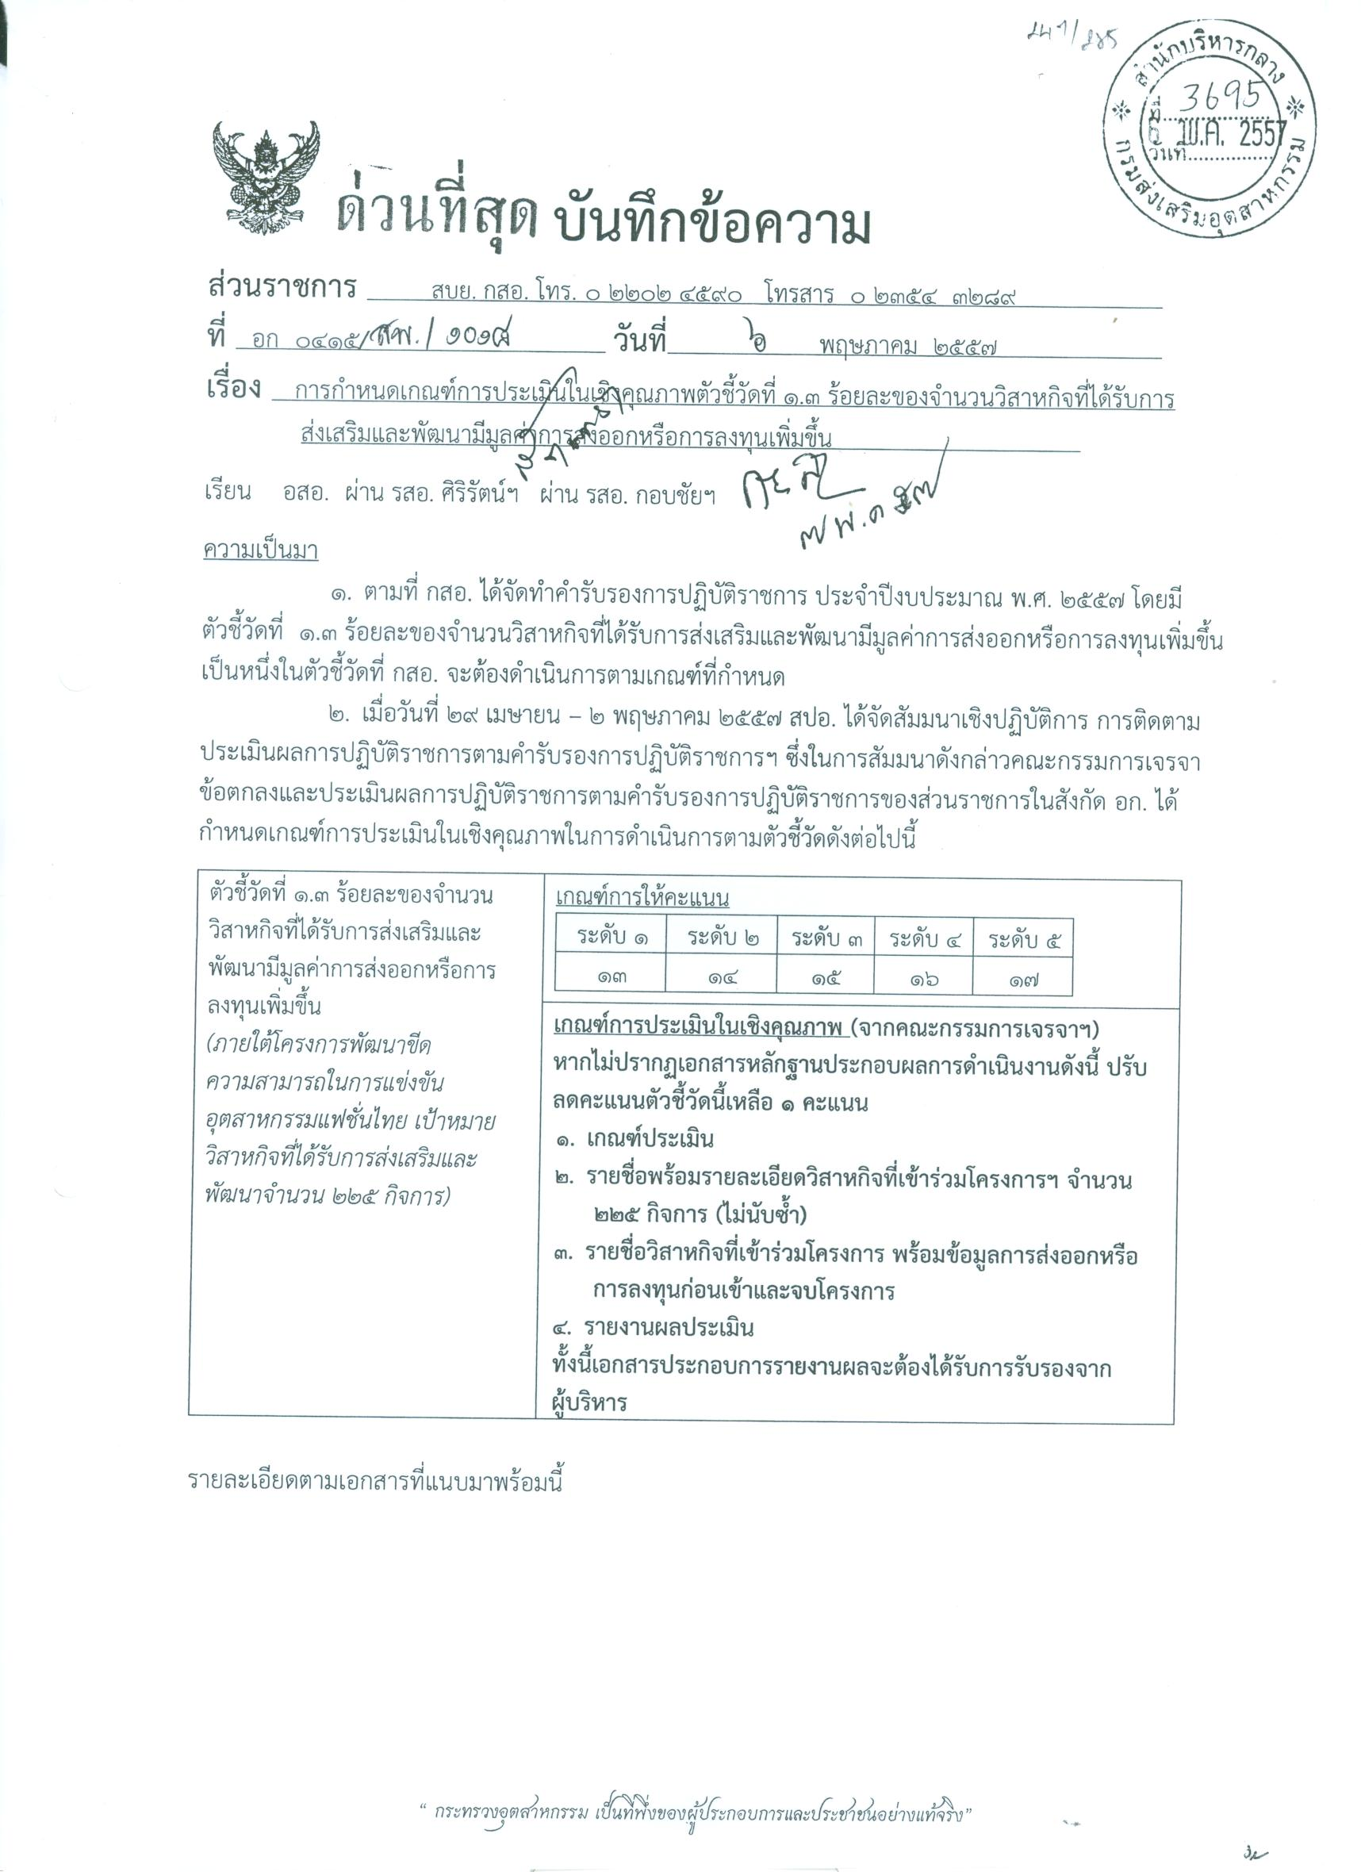
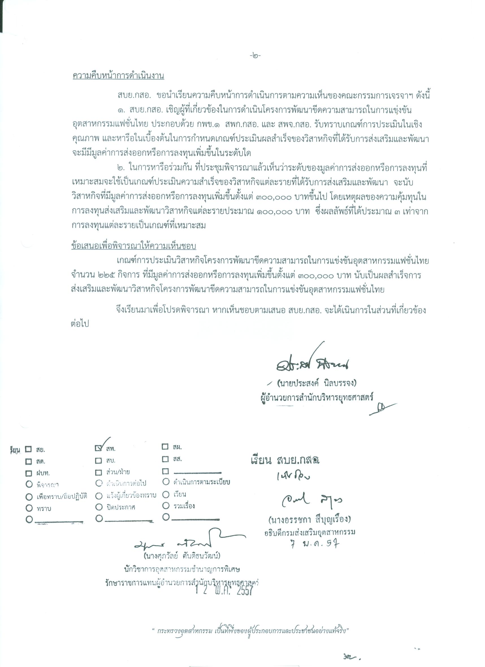

รายงานผลการปฏิบัติราชการตามคำรับรองการปฏิบัติราชการ (รายตัวชี้วัด) |  | รอบ 9 เดือน
 |  | รอบ 12 เดือน
ชื่อตัวชี้วัด : 1.4 ร้อยละของผู้ให้บริการธุรกิจอุตสาหกรรมที่ผ่านการอบรมพัฒนาและได้ไปให้บริการต่อวิสาหกิจ
ผู้กำกับดูแลตัวชี้วัด : นางศิริรัตน์ จิตต์เสรี  รองอธิบดีกรมส่งเสริมอุตสาหกรรม (CCO)  โทรศัพท์ : 02 202 4445 | ผู้จัดเก็บข้อมูล :  นายโชติวุฒิ อินนัดดา โทรศัพท์ : 02202 4493  นางสุชาดา โพธิ์เจริญ โทรศัพท์ : 02202 4590
คำอธิบาย :
- วิเคราะห์ความสำเร็จจากข้อมูลประวัติผู้ให้บริการธุรกิจอุตสาหกรรมที่ผ่านการอบรมพัฒนาภายใต้กิจกรรมการสร้างและพัฒนาผู้ให้บริการธุรกิจอุตสาหกรรม (service provider) และได้ให้บริการต่อวิสาหกิจ โดยบันทึกข้อมูลบนฐานข้อมูลของกรมส่งเสริมอุตสาหกรรม ในปี 2557 มีเป้าหมายการพัฒนาผู้ให้บริการฯจำนวน 360 ราย
- การให้บริการหมายถึง การให้คำปรึกษาแนะนำ หรือการเป็นวิทยากรในการอบรมพนักงานของสถานประกอบการ
สูตรการคำนวณ :
จำนวนผู้ให้บริการธุรกิจอุตสาหกรรมที่ได้รับบริการในปีงบประมาณ พ.ศ. 2557 และได้ไปให้บริการต่อวิสาหกิจ X 100
จำนวนผู้ให้บริการธุรกิจอุตสารหกรรมที่ได้รับบริการในปีงบประมาณ พ.ศ. 2557 จำนวน 364 ราย

ข้อมูลผลการดำเนินงาน :
กรมส่งเสริมอุตสาหกรรม จะวัดผลสำเร็จร้อยละของผู้ให้บริการธุรกิจอุตสาหกรรมที่ผ่านการอบรมพัฒนาและได้ไปให้บริการต่อวิสาหกิจ โดยมีเป้าหมายการให้บริการปีงบประมาณ พ.ศ.2557 จำนวน 360 ราย
- จำนวนผู้ให้บริการธุรกิจอุตสาหกรรมที่ได้รับบริการในปีงบประมาณ พ.ศ. 2557 จำนวนทั้งสิ้น 364 ราย โดยมีแผนและผลการดำเนินงานแยกรายไตรมาสดังนี้
กิจกรรม | ไตรมาสที่ 1 | ไตรมาสที่ 2 | ไตรมาสที่ 3 | ไตรมาสที่ 4 | รวม
จำนวนวิสาหกิจที่เข้ากิจกรรมการสร้างและพัฒนาผู้ให้บริการธุรกิจอุตสาหกรรม(แผน : กิจการ) | 46 | 20 | 82 | 212 | 360  กิจการ
จำนวนวิสาหกิจที่เข้ากิจกรรมการสร้างและพัฒนาผู้ให้บริการธุรกิจอุตสาหกรรม  (ผล: กิจการ) | 46 | 22 | 78 | 218 | 364  กิจการ

- จำนวนผู้ให้บริการธุรกิจอุตสาหกรรมที่ได้รับบริการในปีงบประมาณ พ.ศ. 2557และได้ไปให้บริการต่อวิสาหกิจ จำนวน 201 ราย แยกเป็น
- ให้คำปรึกษาแนะนำ 120 ราย
- เป็นวิทยากรให้ความรู้ 39 ราย
- วินิจฉัยสถานประกอบการ 28 ราย
- ครูผู้สอน 14 ราย
ร้อยละของผู้ให้บริการธุรกิจอุตสาหกรรมที่ผ่านการอบรมพัฒนาและได้ไปให้บริการต่อวิสาหกิจ =

จำนวนผู้ให้บริการธุรกิจอุตสาหกรรมที่ได้รับบริการในปีงบประมาณ พ.ศ. 2557 และได้ไปให้บริการต่อวิสาหกิจ X 100
จำนวนผู้ให้บริการธุรกิจอุตสารหกรรมที่ได้รับบริการในปีงบประมาณ พ.ศ. 2557 จำนวน 364 ราย

= 201 x 100 = 55.22
364

เกณฑ์การให้คะแนน :
ช่วงการปรับเกณฑ์การให้คะแนน +/- ร้อยละ 2 ต่อ 1 คะแนน โดยกำหนดเกณฑ์การให้คะแนนดังนี้

ระดับคะแนน | เกณฑ์การให้คะแนน
1 | 46
2 | 48
3 | 50
4 | 52
5 | 54

เงื่อนไข :
- ระบบเศรษฐกิจอยู่ในภาวะปกติ
- ใช้ข้อมูลร้อยละของผู้ให้บริการที่ผ่านการอบรมในปี 2557 เป้าหมายการพัฒนาจำนวน 360 ราย
การคำนวณคะแนนจากผลการดำเนินงาน :

ตัวชี้วัด/ข้อมูลพื้นฐาน  ประกอบตัวชี้วัด | ผลการดำเนินงานในปีงบประมาณ พ.ศ. |  |  | น้ำหนัก  (ร้อยละ) | ผลการดำเนินงาน | ค่าคะแนนที่ได้ | ค่าคะแนน ถ่วงน้ำหนัก
 | 2554 | 2555 | 2556
ร้อยละของผู้ให้บริการธุรกิจอุตสาหกรรมที่ผ่านการอบรมพัฒนาและได้ไปให้บริการต่อวิสาหกิจ | - | - | 50.83 | 15 | 55 | 5.0000 | 0.7500

คำชี้แจงการปฏิบัติงาน/มาตรการที่ได้ดำเนินการ
- กรมส่งเสริมอุตสาหกรรมได้จัดทำแบบสอบถามกลาง และกำหนดให้ผู้รับผิดชอบผลผลิต/กิจกรรม จัดเก็บข้อมูลจากจำนวนให้บริการธุรกิจอุตสาหกรรมที่ผ่านการอบรมพัฒนาและได้ไปให้บริการต่อวิสาหกิจ
ปัจจัยสนับสนุนต่อการดำเนินงาน :
นโยบายในการกำหนดให้ธุรกิจอุตสาหกรรมที่ได้ผ่านการอบรมพัฒนาให้บริการต่อวิสาหกิจ

อุปสรรคต่อการดำเนินงาน :
-
ข้อเสนอแนะสำหรับการดำเนินงานในปีต่อไป :
-
หลักฐานอ้างอิง :
เอกสารรายงานผลผู้ให้บริการอุตสาหกรรมที่ผ่านการอบรมพัฒนาและได้ไปให้บริการต่อวิสาหกิจ

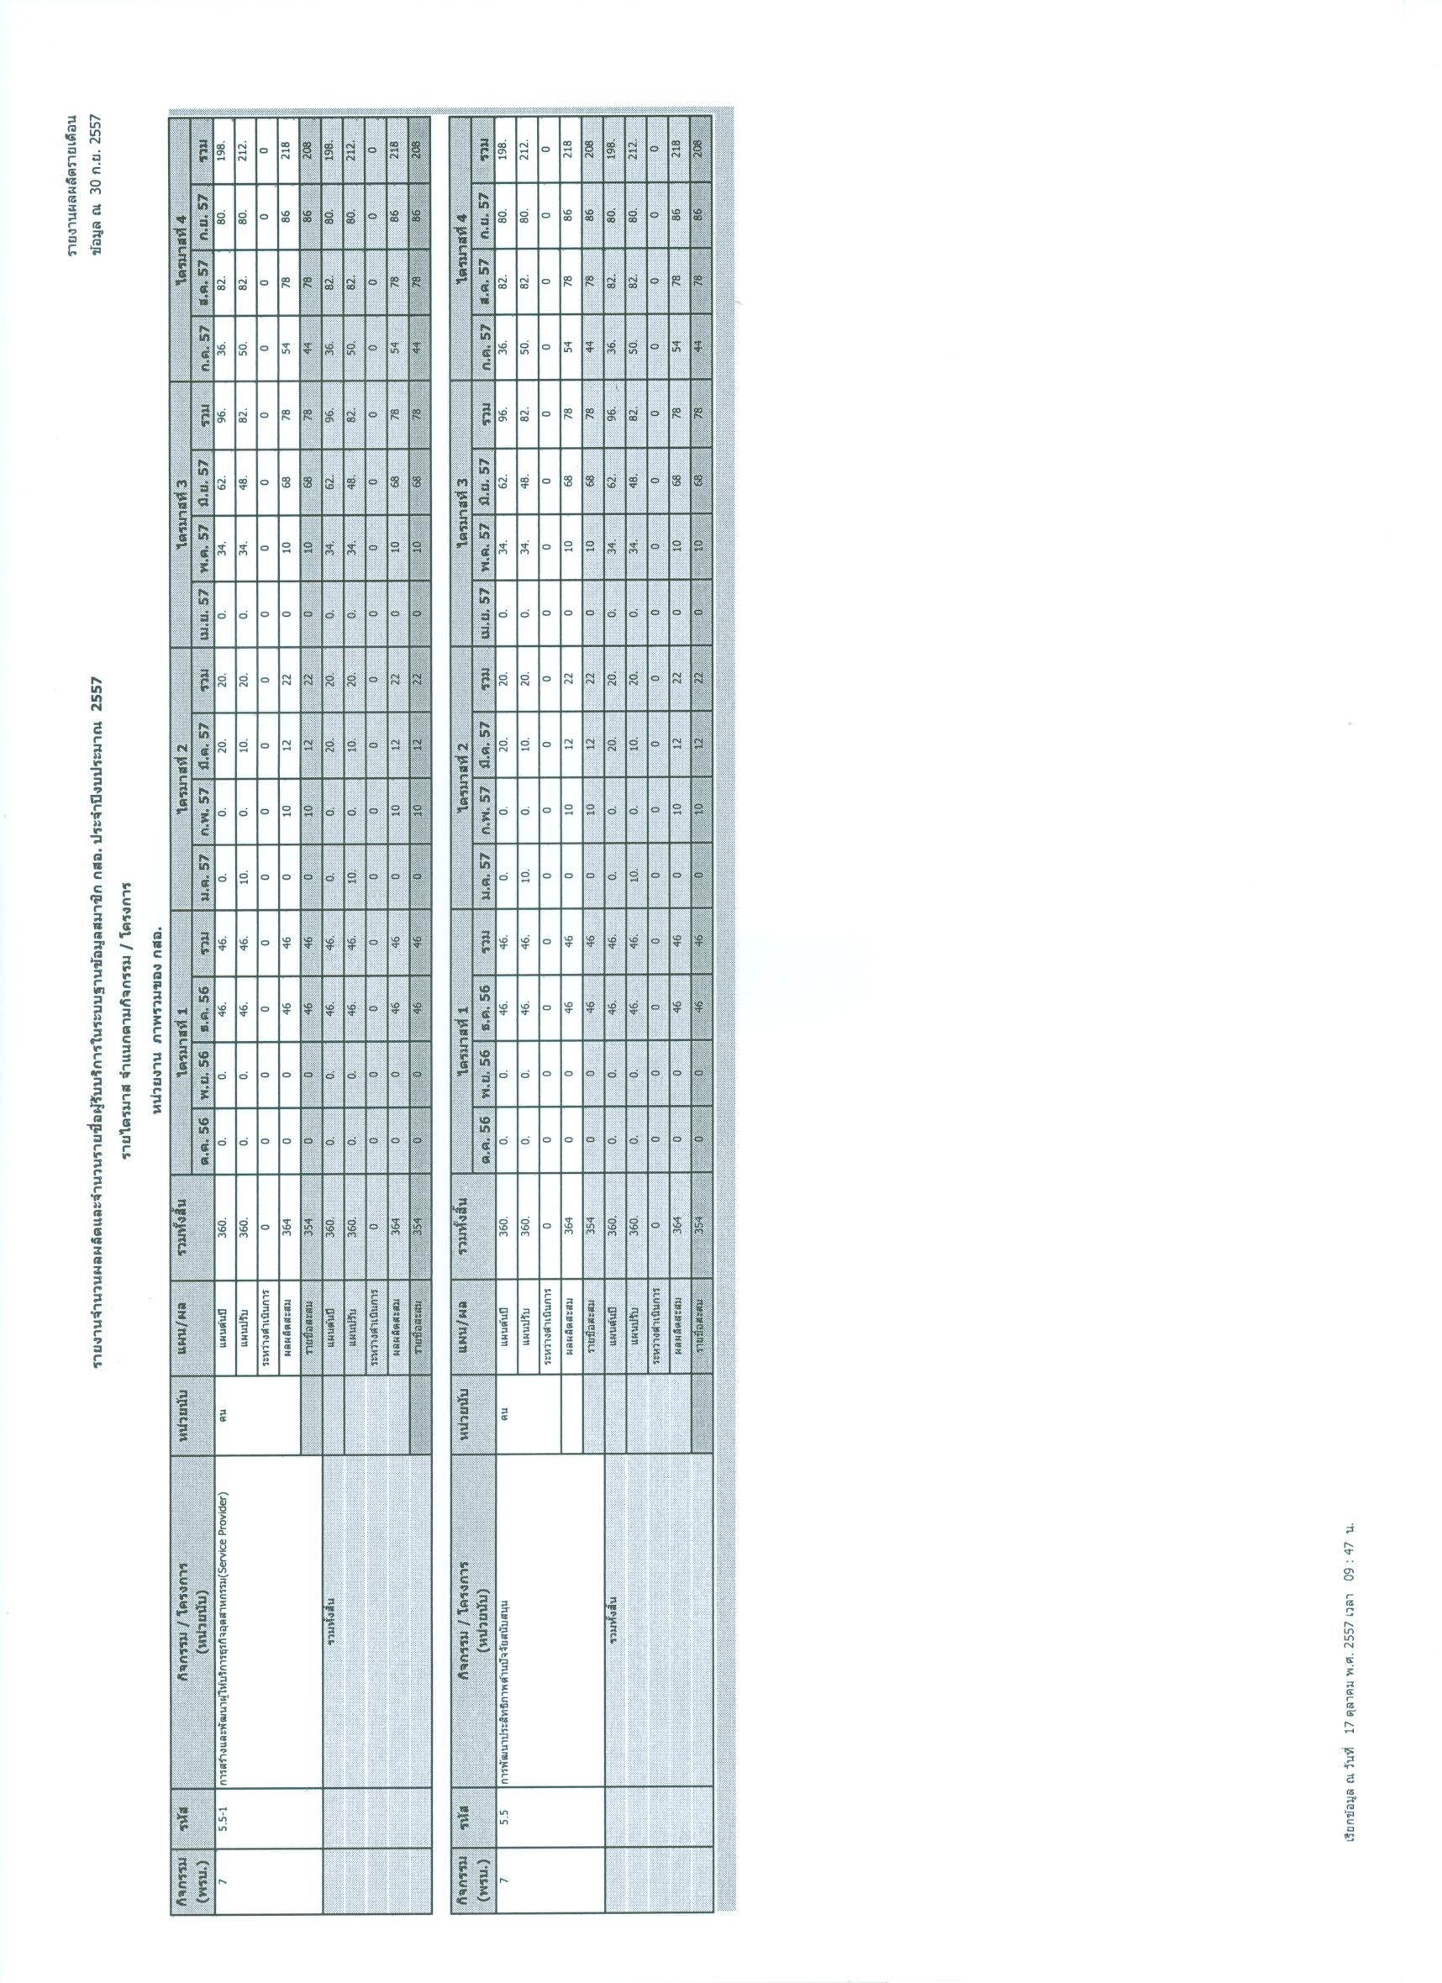
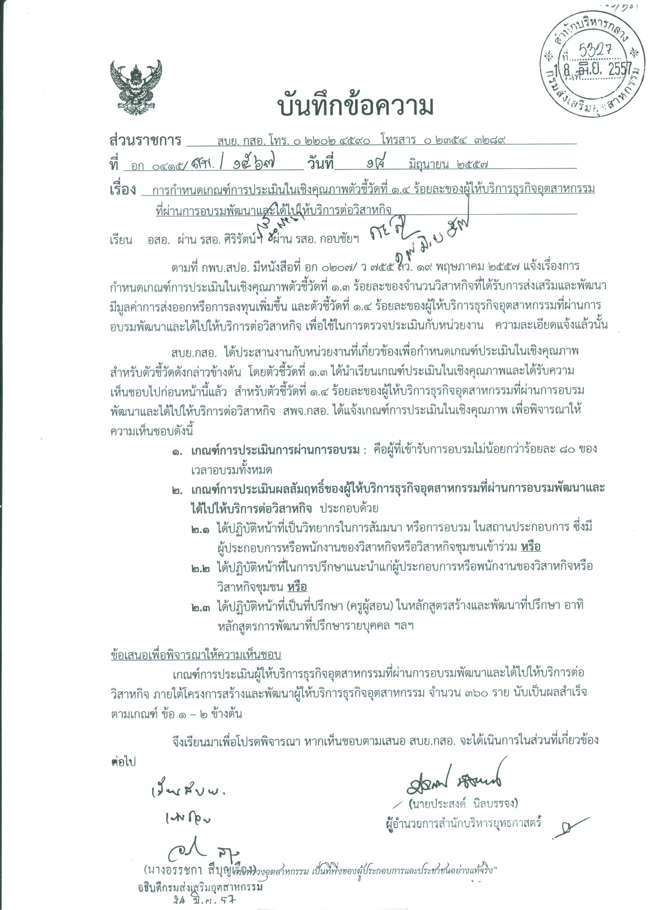

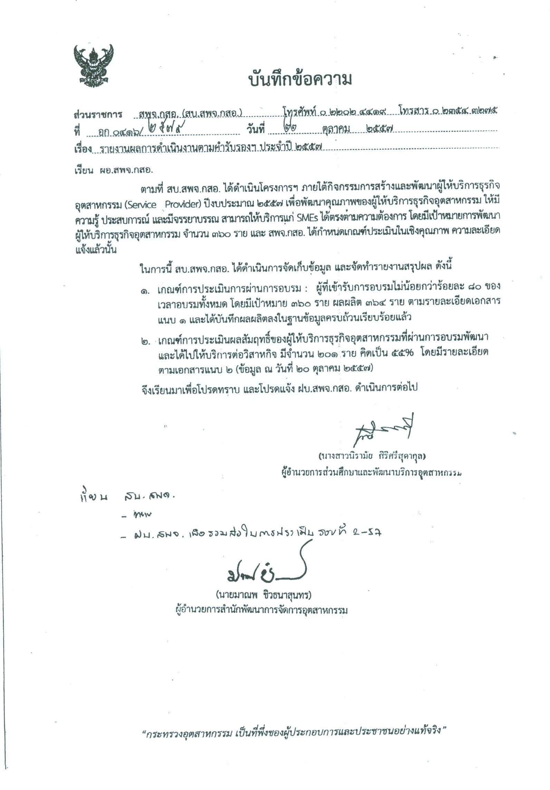

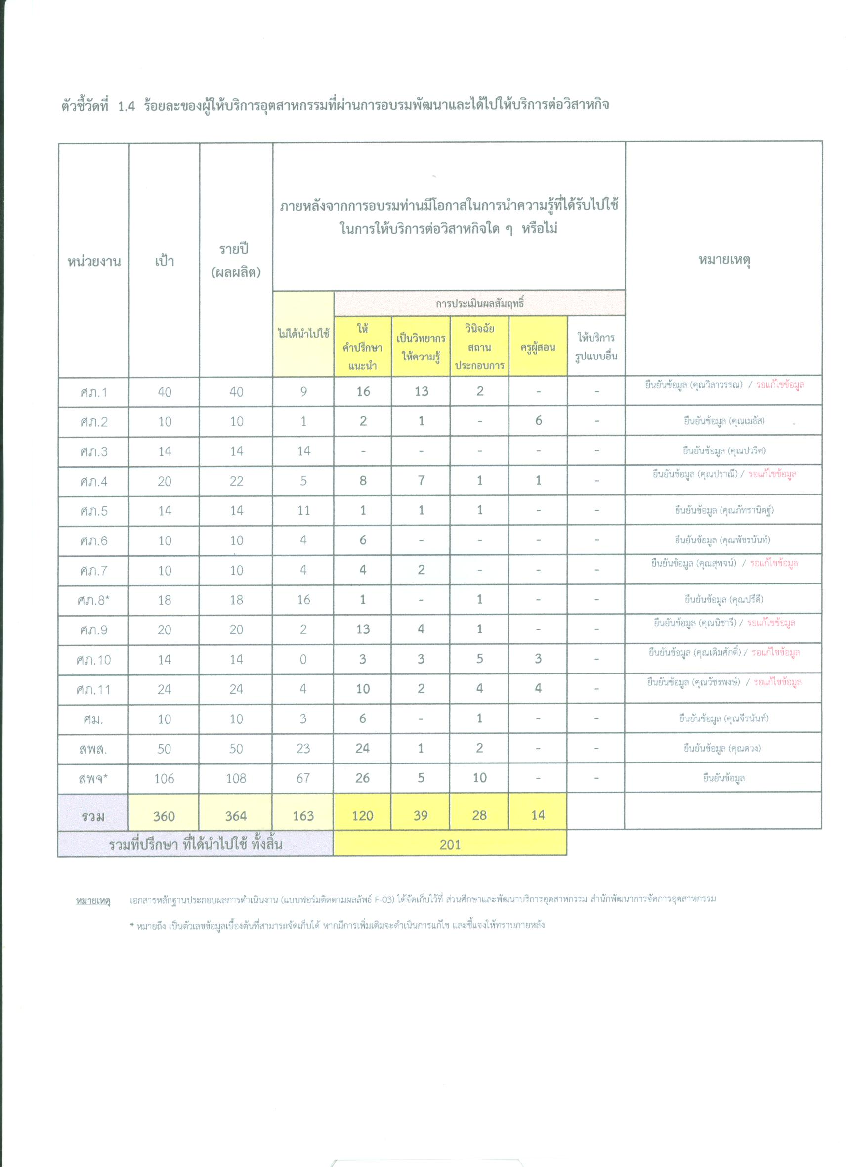

รายงานผลการปฏิบัติราชการตามคำรับรองการปฏิบัติราชการ (รายตัวชี้วัด) |  | รอบ 9 เดือน
 |  | รอบ 12 เดือน
ชื่อตัวชี้วัด : 1.5 จำนวนของผู้ประกอบการ SME ที่ ได้รับการพัฒนาให้มีศักยภาพเพิ่มขึ้น
(Joint KPI: เรื่อง SMEs)
ผู้กำกับดูแลตัวชี้วัด : นางศิริรัตน์ จิตต์เสรี  รองอธิบดีกรมส่งเสริมอุตสาหกรรม (CCO)  โทรศัพท์ : 02 202 4445 | ผู้จัดเก็บข้อมูล :  นางศุภวัลย์ ตันติธนวัฒน์ โทรศัพท์ : 02202 4490  นางสุชาดา โพธิ์เจริญ โทรศัพท์ : 02202 4590
คำอธิบาย :
วัดผลความสำเร็จจากจำนวนผู้ประกอบการ SMEs ที่ได้รับการพัฒนาให้มีศักยภาพเพิ่มขึ้น โดยเป็นผลโดยตรงจากการมารับบริการในกิจกรรมของกรมส่งเสริมอุตสาหกรรม กิจกรรมการพัฒนาผู้ประกอบการอุตสาหกรรมเพื่อให้พร้อมรับการเปิดเสรี AEC กิจกรรมการเสริมสร้างผู้ประกอบการใหม่ และกิจกรรมการพัฒนาผู้ประกอบการธุรกิจอุตสาหกรรม โดยบันทึกข้อมูลบนฐานข้อมูลของกรมส่งเสริมอุตสาหกรรม ในปี 2557 มีเป้าหมายการพัฒนา จำนวน 10,500 ราย
สูตรการคำนวณ :
ไม่มี
ข้อมูลผลการดำเนินงาน :
ในปีงบประมาณ 2557 กรมส่งเสริมอุตสาหกรรรม มีจำนวนผู้ประกอบการ SMEs ที่เข้าร่วมกิจกรรมการพัฒนาให้มีศักยภาพเพิ่มขึ้น ในกิจกรรมการพัฒนาผู้ประกอบการอุตสาหกรรมเพื่อให้พร้อมรับการเปิดเสรี AEC กิจกรรมการเสริมสร้างผู้ประกอบการใหม่ และกิจกรรมการพัฒนาผู้ประกอบการธุรกิจอุตสาหกรรม โดยแยกเป็นรายไตรมาส ดังนี้
กิจกรรม | ไตรมาสที่ 1 | ไตรมาสที่ 2 | ไตรมาสที่ 3 | ไตรมาสที่ 4 | รวม
กิจกรรมการพัฒนาผู้ประกอบการอุตสาหกรรมเพื่อให้พร้อมรับการเปิดเสรี AEC (แผน) | 1,100 | 2,020 | 2,875 | 1,005 | 7,000
(ผลการดำเนินงาน) | 864 | 2,359 | 2,360 | 1,511 | 7,094
กิจกรรมการเสริมสร้างผู้ประกอบการใหม่ (แผน) | 35 | 280 | 387 | 948 | 1,650
(ผลการดำเนินงาน) | 37 | 347 | 667 | 630 | 1681
กิจกรรมการพัฒนาผู้ประกอบการธุรกิจอุตสาหกรรม (แผน) | 130 | 470 | 740 | 510 | 1,850
(ผลการดำเนินงาน) | 55 | 561 | 944 | 323 | 1883
รวมผลการดำเนินงาน |  |  |  |  | 10,658

เกณฑ์การให้คะแนน :
ช่วงการปรับเกณฑ์การให้คะแนน +/- 50 ต่อ 1 คะแนน โดยกำหนดเกณฑ์การให้คะแนนดังนี้

ระดับคะแนน | เกณฑ์การให้คะแนน
1 | 10,400
2 | 10,450
3 | 10,500
4 | 10,550
5 | 10,600

เงื่อนไข :
- ระบบเศรษฐกิจอยู่ในภาวะปกติ
- วัดผลสำเร็จจากจำนวนผู้ประกอบการ SMEs ที่ได้รับการพัฒนา จากกิจกรรมการพัฒนาผู้ประกอบการอุตสาหกรรมเพื่อให้พร้อมรับการเปิดเสรี AEC กิจกรรมการเสริมสร้างผู้ประกอบการใหม่ และกิจกรรมการพัฒนาผู้ประกอบการธุรกิจอุตสาหกรรม มีศักยภาพเพิ่มขึ้น
การคำนวณคะแนนจากผลการดำเนินงาน :

ตัวชี้วัด/ข้อมูลพื้นฐาน  ประกอบตัวชี้วัด | ผลการดำเนินงานในปีงบประมาณ พ.ศ. |  |  | น้ำหนัก  (ร้อยละ) | ผลการดำเนินงาน | ค่าคะแนนที่ได้ | ค่าคะแนน ถ่วงน้ำหนัก
 | 2554 | 2555 | 2556
จำนวนของผู้ประกอบการ SME ที่ ได้รับการพัฒนาให้มีศักยภาพเพิ่มขึ้น (Joint KPI: เรื่อง SMEs) | - | - | 9,132 | 10 | 10,658 | 5.0000 | 0.5000

คำชี้แจงการปฏิบัติงาน/มาตรการที่ได้ดำเนินการ
- กรมส่งเสริมอุตสาหกรรมได้จัดทำแบบสอบถามกลางจัดเก็บข้อมูลผู้รับบริการ และกำหนดให้ผู้รับผิดชอบผลผลิต/กิจกรรม จัดเก็บข้อมูลผู้รับบริการที่มีศักยภาพเพิ่มขึ้นและบันทึกข้อมูลในระบบผู้รับบริการของกรมส่งเสริมอุตสาหกรรม
ปัจจัยสนับสนุนต่อการดำเนินงาน :
- นโยบายในการเร่งรัดติดตามการดำเนินงานตามแผนปฏิบัติงาน

อุปสรรคต่อการดำเนินงาน :
-
ข้อเสนอแนะสำหรับการดำเนินงานในปีต่อไป :
-
หลักฐานอ้างอิง :
- เอกสารรายงานผลจำนวนของผู้ประกอบการ SME ที่ ได้รับการพัฒนาให้มีศักยภาพเพิ่มขึ้น

